|  |  |  |
| --- | --- | --- |
| **Rabaty na stacjach LOTOS** | | |
|  | **Stacje stacjonarne** | **Stacje**  **MOP** |
| **Olej napędowy** | **12 gr/litr** | **17 gr/litr** |
| **Benzyna** | **12 gr/litr** | **17 gr/litr** |
| **Olej napędowy Dynamic** | **18 gr/litr** | **23 gr/litr** |
| **Benzyna bezołowiowa Dynamic** | **18 gr/litr** | **23 gr/litr** |
| **Gaz LPG** | **7 gr/litr** | **12 gr/litr** |
| **Myjnia** | **15%** | **15%** |
| **Olej i płyny do spryskiwaczy** | **10%** | **10%** |
| **Gastronomia Cafe Punkt** | **10%** | **10%** |
| **Rabatowanie gastronomii może nie być dostępne na wybranych stacjach.** | | |

**Każda osoba posiadająca legitymację członkowską NSZZ „Solidarność”, może za pośrednictwem Przewodniczącego swojej organizacji złożyć wniosek o wydanie karty rabatowej Lotos Biznes.**

**Najważniejsze informacje dotyczące kart:**

• Wydanie i korzystanie z kart jest bezpłatne.

• Członek może posiadać jedną kartę, wydaną na swoje imię i nazwisko. Miesięczny limit zakupów z rabatem to 2000 zł. Za wydanie i korzystanie z karty nie są pobierane żadne opłaty. Płatność następuje na stacji po cenie   
z naliczonym rabatem – nie są wymagane żadne zabezpieczenia kredytowe ani depozyt. Użytkownik karty ma prawo udostępniać posiadaną kartę dowolnym członkom rodziny w granicach przyznanego limitu zakupów.

• Każda z kart jest zabezpieczona kodem PIN. Wraz z kartą dostarczamy tzw. PIN startowy; jego zmiana jest możliwa wyłącznie przy pierwszym użyciu karty. Zmianę wykonuje się na stacji paliw prosząc kasjera o wybranie na kasie polecenia „FLOTA zmiana kodu PIN karty LOTOS Biznes”.

• Dodatkowy rabat 5 gr na litrze każdego paliwa na stacjach MOP przy autostradach i drogach ekspresowych.

• Karty nie są honorowane w sieci Shell z powodów systemowych.

• Osoby, które podają przy zamówieniu adres e-mail raz w miesiącu otrzymają na ten adres podsumowanie wydatków przy użyciu karty w poprzednim miesiącu (uwaga – nie jest to rachunek do zapłaty, jedynie zestawienie transakcji). Nie wysyłamy takich zestawień pocztą tradycyjną.

• Uwaga – oferta przeznaczona jest dla osób nie prowadzących działalności gospodarczej, do transakcji przy użyciu tych kart nie ma możliwości wystawienia faktury VAT.

• Testowo włączony jest dodatkowy rabat 10% na produkty Cafe Punkt (gastronomia), z uwagi na testowy charakter tej części oferty, rabat może nie działać na wybranych stacjach.

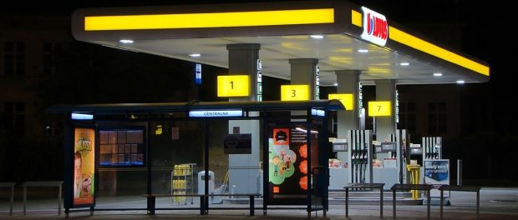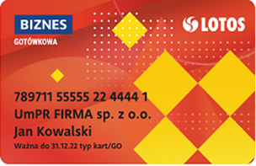

**Obowiązujące procedury otrzymania karty rabatowej LOTOS Biznes:**

**1.** Warunkiem otrzymania karty rabatowej jest posiadanie legitymacji członkowskiej „S”.  
Wzór wniosku w załączniku lub do pobrania na stronie:

<https://www.solidarnosc.rzeszow.org.pl/wp-content/uploads/2019/01/Legitymacja_elektroniczna_4H.pdf>

Na wszelkie pytania ws. wydania elektronicznej legitymacji odpowie **Grażyna Mierzwa – 17 850 14 34**.

**2.** Kolejnym krokiem jest uzupełnienie zał. nr 2, można to zrobić na dwa sposoby:

– każdy indywidualnie wypełnia DRUKOWANYMI LITERAMI dane z ARKUSZA 1, czyli numer ewidencyjny uczestnika= numer legitymacji członkowskiej ( 9 cyfr!), nazwisko, imię, dwa podpisy na dole + pieczątka komisji

– zbiorcze uzupełnienie ARKUSZA 2- dane analogicznie jak w przypadku ARKUSZA 1

W OBU PRZYPADKACH NIE WYPEŁNIAMY RUBRYKI ORGANIZATOR!  
Prosimy Komisje, by w pierwszej kolejności uzupełniały ARKUSZ 2 ze zbiorczymi danymi .

**3.** Uzupełnione wnioski dostarczamy zbiorczo do sekretariatu Regionu Rzeszowskiego NSZZ „Solidarność”. Muszą to być oryginały dokumentów, ponieważ trafiają one do LOTOSU.

**4.** W przypadku blokady karty, do uzupełnienia jest zał. nr 4 (pieczątka komisji, imię i nazwisko uczestnika, numer ewidencyjny Uczestnika = nr. legitymacji, podpis osoby upoważnionej- przewodniczący lub zastępca), oryginał również trafia sekretariatu ZR.

Poniżej do pobrania wszystkie niezbędne dokumenty oraz dostępne rabaty.

Uwaga! Procedura wydania kart rabatowych LOTOS Biznes i czas realizacji jest uzależniony od ilości wpływających wniosków.

**W razie dodatkowych pytań, zapraszam do kontaktu- Joanna Stopyra – 501 791 555,** [**kr.rzesz@gmail.com**](mailto:kr.rzesz@gmail.com)

**Dokumenty do pobrania:**  
[Legitymacja elektroniczna](https://www.solidarnosc.rzeszow.org.pl/wp-content/uploads/2016/12/Legitymacja_elektroniczna_4H-1.pdf)  
[Wniosek o kartę indywidualny (Arkusz 1) i lista zbiorcza (Arkusz 2) – zał. nr 2](https://www.solidarnosc.rzeszow.org.pl/wp-content/uploads/2020/07/Zał-nr-2-wniosek-o-kartę-z-listą-zbiorczą.xlsx)  
[Wniosek o zablokowanie karty – zał. nr 4](https://www.solidarnosc.rzeszow.org.pl/wp-content/uploads/2020/07/Zał-nr-4-Wniosek-o-zablokowanie-KARTY.docx)  
[Rabaty](https://www.solidarnosc.rzeszow.org.pl/wp-content/uploads/2020/07/Rabaty-LOTOS-1.png)